**Android源码（建造者模式）**

package com.dp.example.builder;

/**

* Computer产品抽象类, 为了例子简单, 只列出这几个属性

*

* @author mrsimple

*

*/

public abstract class Computer {

protected int mCpuCore = 1;

protected int mRamSize = 0;

protected String mOs = "Dos";

protected Computer() {

}

// 设置CPU核心数

public abstract void setCPU(int core);

// 设置内存

public abstract void setRAM(int gb);

// 设置操作系统

public abstract void setOs(String os);

@Override

public String toString() {

return "Computer [mCpuCore=" + mCpuCore + ", mRamSize=" + mRamSize

+ ", mOs=" + mOs + "]";

}

}

package com.dp.example.builder;

/**

* Apple电脑

*/

public class AppleComputer extends Computer {

protected AppleComputer() {

}

@Override

public void setCPU(int core) {

mCpuCore = core;

}

@Override

public void setRAM(int gb) {

mRamSize = gb;

}

@Override

public void setOs(String os) {

mOs = os;

}

}

package com.dp.example.builder;

/**

* builder抽象类

*

*/

public abstract class Builder {

// 设置CPU核心数

public abstract void buildCPU(int core);

// 设置内存

public abstract void buildRAM(int gb);

// 设置操作系统

public abstract void buildOs(String os);

// 创建Computer

public abstract Computer create();

}

package com.dp.example.builder;

public class ApplePCBuilder extends Builder {

private Computer mApplePc = new AppleComputer();

@Override

public void buildCPU(int core) {

mApplePc.setCPU(core);

}

@Override

public void buildRAM(int gb) {

mApplePc.setRAM(gb);

}

@Override

public void buildOs(String os) {

mApplePc.setOs(os);

}

@Override

public Computer create() {

return mApplePc;

}

}

package com.dp.example.builder;

public class Director {

Builder mBuilder = null;

/**

*

* @param builder

*/

public Director(Builder builder) {

mBuilder = builder;

}

/**

* 构建对象

*

* @param cpu

* @param ram

* @param os

*/

public void construct(int cpu, int ram, String os) {

mBuilder.buildCPU(cpu);

mBuilder.buildRAM(ram);

mBuilder.buildOs(os);

}

}

/**

* 经典实现较为繁琐

*

* @author mrsimple

*

*/

public class Test {

public static void main(String[] args) {

// 构建器

Builder builder = new ApplePCBuilder();

// Director

Director pcDirector = new Director(builder);

// 封装构建过程, 4核, 内存2GB, Mac系统

pcDirector.construct(4, 2, "Mac OS X 10.9.1");

// 构建电脑, 输出相关信息

System.out.println("Computer Info : " + builder.create().toString());

}

}

通过Builder来构建产品对象, 而Director封装了构建复杂产品对象对象的过程，不对外隐藏构建细节。

**1. 模式介绍**

**模式的定义**

将一个复杂对象的构建与它的表示分离，使得同样的构建过程可以创建不同的表示。

**模式的使用场景**

1. 相同的方法，不同的执行顺序，产生不同的事件结果时；
2. 多个部件或零件，都可以装配到一个对象中，但是产生的运行结果又不相同时；
3. 产品类非常复杂，或者产品类中的调用顺序不同产生了不同的效能，这个时候使用建造者模式非常合适；

**2. UML类图**

[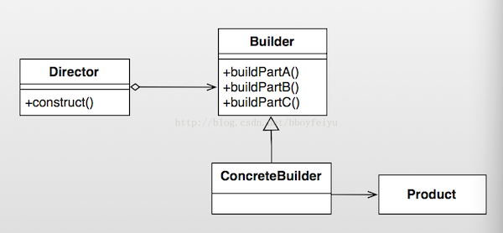](https://github.com/simple-android-framework/android_design_patterns_analysis/blob/master/builder/mr.simple/images/builder-uml.png)

**角色介绍**

* Product 产品类 : 产品的抽象类。
* Builder : 抽象类， 规范产品的组建，一般是由子类实现具体的组件过程。
* ConcreteBuilder : 具体的构建器.
* Director : 统一组装过程(可省略)。

**3. 模式的简单实现**

**简单实现的介绍**

电脑的组装过程较为复杂，步骤繁多，但是顺序却是不固定的。下面我们以组装电脑为例来演示一下简单且经典的builder模式。

**Android源码中的模式实现**

在Android源码中，我们最常用到的Builder模式就是AlertDialog.Builder， 使用该Builder来构建复杂的AlertDialog对象。简单示例如下 :

//显示基本的AlertDialog

private void showDialog(Context context) {

AlertDialog.Builder builder = new AlertDialog.Builder(context);

builder.setIcon(R.drawable.icon);

builder.setTitle("Title");

builder.setMessage("Message");

builder.setPositiveButton("Button1",

new DialogInterface.OnClickListener() {

public void onClick(DialogInterface dialog, int whichButton) {

setTitle("点击了对话框上的Button1");

}

});

builder.setNeutralButton("Button2",

new DialogInterface.OnClickListener() {

public void onClick(DialogInterface dialog, int whichButton) {

setTitle("点击了对话框上的Button2");

}

});

builder.setNegativeButton("Button3",

new DialogInterface.OnClickListener() {

public void onClick(DialogInterface dialog, int whichButton) {

setTitle("点击了对话框上的Button3");

}

});

builder.create().show(); // 构建AlertDialog， 并且显示

}

结果 : [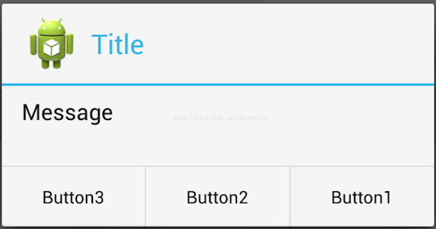](https://github.com/simple-android-framework/android_design_patterns_analysis/blob/master/builder/mr.simple/images/result.png)

下面我们看看AlertDialog的相关源码 :

// AlertDialog

public class AlertDialog extends Dialog implements DialogInterface {

// Controller, 接受Builder成员变量P中的各个参数

private AlertController mAlert;

// 构造函数

protected AlertDialog(Context context, int theme) {

this(context, theme, true);

}

// 4 : 构造AlertDialog

AlertDialog(Context context, int theme, boolean createContextWrapper) {

super(context, resolveDialogTheme(context, theme), createContextWrapper);

mWindow.alwaysReadCloseOnTouchAttr();

mAlert = new AlertController(getContext(), this, getWindow());

}

// 实际上调用的是mAlert的setTitle方法

@Override

public void setTitle(CharSequence title) {

super.setTitle(title);

mAlert.setTitle(title);

}

// 实际上调用的是mAlert的setCustomTitle方法

public void setCustomTitle(View customTitleView) {

mAlert.setCustomTitle(customTitleView);

}

public void setMessage(CharSequence message) {

mAlert.setMessage(message);

}

// AlertDialog其他的代码省略

// ************ Builder为AlertDialog的内部类 *******************

public static class Builder {

// 1 : 存储AlertDialog的各个参数, 例如title, message, icon等.

private final AlertController.AlertParams P;

// 属性省略

/**

* Constructor using a context for this builder and the {@link AlertDialog} it creates.

*/

public Builder(Context context) {

this(context, resolveDialogTheme(context, 0));

}

public Builder(Context context, int theme) {

P = new AlertController.AlertParams(new ContextThemeWrapper(

context, resolveDialogTheme(context, theme)));

mTheme = theme;

}

// Builder的其他代码省略 ......

// 2 : 设置各种参数

public Builder setTitle(CharSequence title) {

P.mTitle = title;

return this;

}

public Builder setMessage(CharSequence message) {

P.mMessage = message;

return this;

}

public Builder setIcon(int iconId) {

P.mIconId = iconId;

return this;

}

public Builder setPositiveButton(CharSequence text, final OnClickListener listener) {

P.mPositiveButtonText = text;

P.mPositiveButtonListener = listener;

return this;

}

public Builder setView(View view) {

P.mView = view;

P.mViewSpacingSpecified = false;

return this;

}

// 3 : 构建AlertDialog, 传递参数

public AlertDialog create() {

// 调用new AlertDialog构造对象， 并且将参数传递个体AlertDialog

final AlertDialog dialog = new AlertDialog(P.mContext, mTheme, false);

// 5 : 将P中的参数应用的dialog中的mAlert对象中

P.apply(dialog.mAlert);

dialog.setCancelable(P.mCancelable);

if (P.mCancelable) {

dialog.setCanceledOnTouchOutside(true);

}

dialog.setOnCancelListener(P.mOnCancelListener);

if (P.mOnKeyListener != null) {

dialog.setOnKeyListener(P.mOnKeyListener);

}

return dialog;

}

}

}

可以看到，通过Builder来设置AlertDialog中的title, message, button等参数， 这些参数都存储在类型为AlertController.AlertParams的成员变量P中，AlertController.AlertParams中包含了与之对应的成员变量。在调用Builder类的create函数时才创建AlertDialog, 并且将Builder成员变量P中保存的参数应用到AlertDialog的mAlert对象中，即P.apply(dialog.mAlert)代码段。我们看看apply函数的实现 :

public void apply(AlertController dialog) {

if (mCustomTitleView != null) {

dialog.setCustomTitle(mCustomTitleView);

} else {

if (mTitle != null) {

dialog.setTitle(mTitle);

}

if (mIcon != null) {

dialog.setIcon(mIcon);

}

if (mIconId >= 0) {

dialog.setIcon(mIconId);

}

if (mIconAttrId > 0) {

dialog.setIcon(dialog.getIconAttributeResId(mIconAttrId));

}

}

if (mMessage != null) {

dialog.setMessage(mMessage);

}

if (mPositiveButtonText != null) {

dialog.setButton(DialogInterface.BUTTON_POSITIVE, mPositiveButtonText,

mPositiveButtonListener, null);

}

if (mNegativeButtonText != null) {

dialog.setButton(DialogInterface.BUTTON_NEGATIVE, mNegativeButtonText,

mNegativeButtonListener, null);

}

if (mNeutralButtonText != null) {

dialog.setButton(DialogInterface.BUTTON_NEUTRAL, mNeutralButtonText,

mNeutralButtonListener, null);

}

if (mForceInverseBackground) {

dialog.setInverseBackgroundForced(true);

}

// For a list, the client can either supply an array of items or an

// adapter or a cursor

if ((mItems != null) || (mCursor != null) || (mAdapter != null)) {

createListView(dialog);

}

if (mView != null) {

if (mViewSpacingSpecified) {

dialog.setView(mView, mViewSpacingLeft, mViewSpacingTop, mViewSpacingRight,

mViewSpacingBottom);

} else {

dialog.setView(mView);

}

}

}

实际上就是把P中的参数挨个的设置到AlertController中， 也就是AlertDialog中的mAlert对象。从AlertDialog的各个setter方法中我们也可以看到，实际上也都是调用了mAlert对应的setter方法。在这里，Builder同时扮演了上文中提到的builder、ConcreteBuilder、Director的角色，简化了Builder模式的设计。

**4. 杂谈**

**优点与缺点**

**优点**

* 良好的封装性， 使用建造者模式可以使客户端不必知道产品内部组成的细节；
* 建造者独立，容易扩展；
* 在对象创建过程中会使用到系统中的一些其它对象，这些对象在产品对象的创建过程中不易得到。

**缺点**

* 会产生多余的Builder对象以及Director对象，消耗内存；
* 对象的构建过程暴露。